一、建筑地理位置
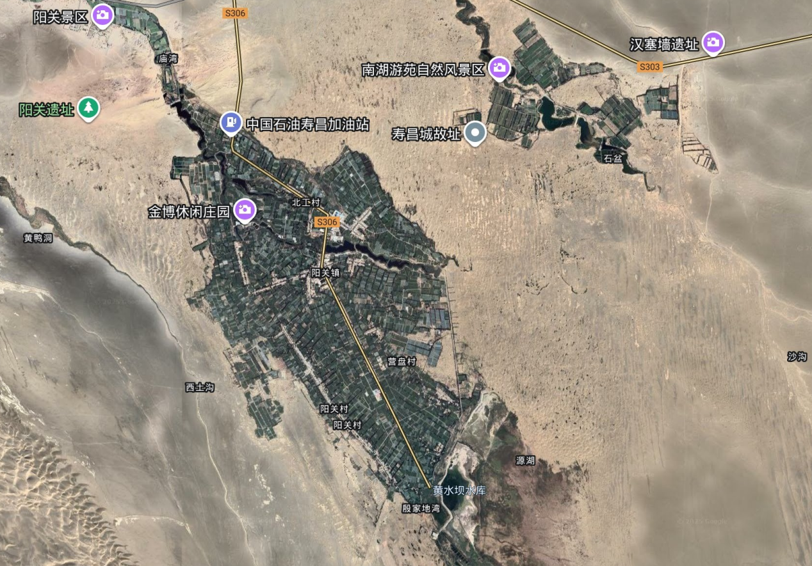
该建筑位于甘肃省酒泉市敦煌市阳关镇，地处敦煌市区西南64至70公里处，镇政府驻地为寿昌村，坐落于河西走廊最西端、敦煌盆地西南缘，约东经94.10°、北纬39.90°。其东连敦煌市区绿洲与党河水库，南接阿克塞哈萨克族自治县、背靠祁连山余脉，西临库木塔格沙漠且与新疆相望，北依党河下游谷地、毗邻古玉门关，属戈壁、绿洲、沙漠复合地貌，依托渥洼池与党河支流形成敦煌西部核心绿洲。这里是古丝绸之路南线咽喉要地，为汉代龙勒县、唐代寿昌县治所，阳关遗址坐落镇域内，也是敦煌西线旅游的关键节点，敦煌至阳关旅游公路穿镇而过，扼守敦煌西南交通门户。
二、沙基-卵石分层蓄热装置
在西北地区推广绿色建筑，最大的痛点在于：白天太阳能丰富但用不完，夜晚严寒却热量不足。为了解决这个“能量时间差”,我们设计了一个埋在地下的超级“热量银行”。我们最大的创新，是摒弃了昂贵的工业蓄热材料，选择 100%向敦煌的自然借力，充分利用当地风积沙、戈壁卵石等天然建材，设计并建造地下分层式太阳能蓄热装置，形成“快速导热—长效蓄热—传统保温”的一体化储能体系，有效应对敦煌地区昼夜温差大、太阳能供热间歇性强的问题。我们的装置从下到上分为三层:
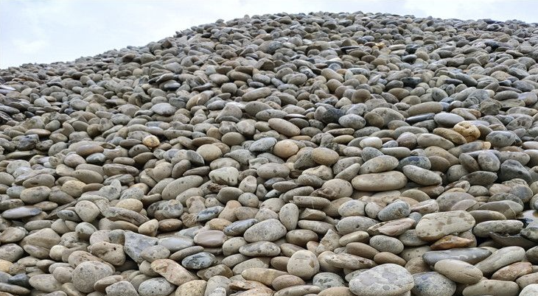
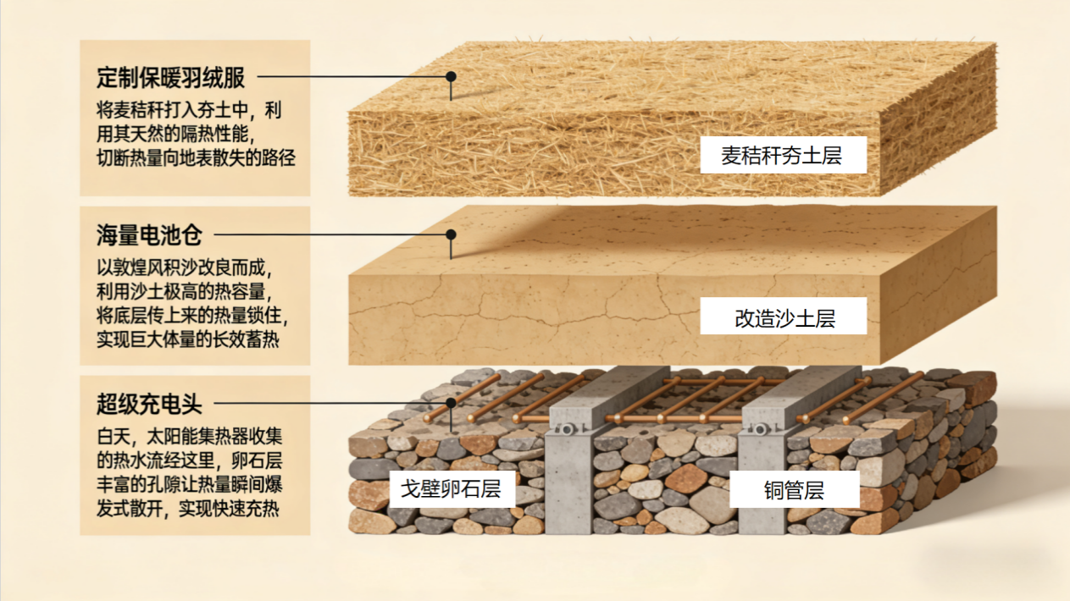
第一层是“超级充电头”——底层戈壁卵石与铜管层。 我们利用导热极快的铜管盘管搭配敦煌戈壁滩随处可见的硬质卵石，构建起一套高效的“快充”网络。白天，太阳能集热器捕获的高温热水流经盘管时，铜的极速导热性能会瞬间将流体携带的热量“泵”入周围卵石基质；而卵石层密集的连通孔隙，又像无数条微型热流通道，让热量在下层全域爆发式扩散，避免局部过热，实现热能在短时间内的高效“快充”。这种“铜管+卵石”的组合，既利用了本地材料零运输成本的优势，又通过高导热介质解决了太阳能热量“进得快、散得开”的核心问题，为中层蓄热层提供了稳定的热量输入基础。
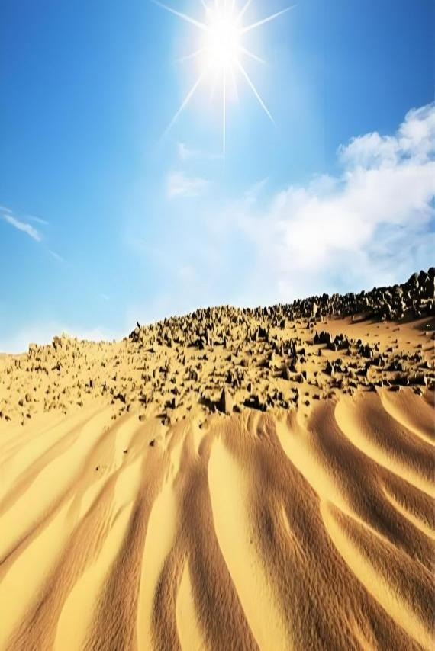
第二层是“海量电池仓”——中层改良沙土层。这一层深度挖掘了敦煌最具代表性的自然资源——风积沙。我们对本地细沙进行改性处理，大幅提升其热容量与结构稳定性。改良后的沙土层凭借庞大的体积与极高的比热容，将底层传递上来的热量牢牢“锁”在基质中：白天快速吸纳热量，夜间则缓慢、平稳地释放，可连续为实验楼提供约8小时的基础供热，彻底抹平太阳能“日间有余、夜间不足”的供需波动。更可贵的是，风积沙作为敦煌原生材料，成本几乎为零，却能实现大规模长效蓄热，让这套系统在经济性与实用性上具备了无可比拟的地域优势。
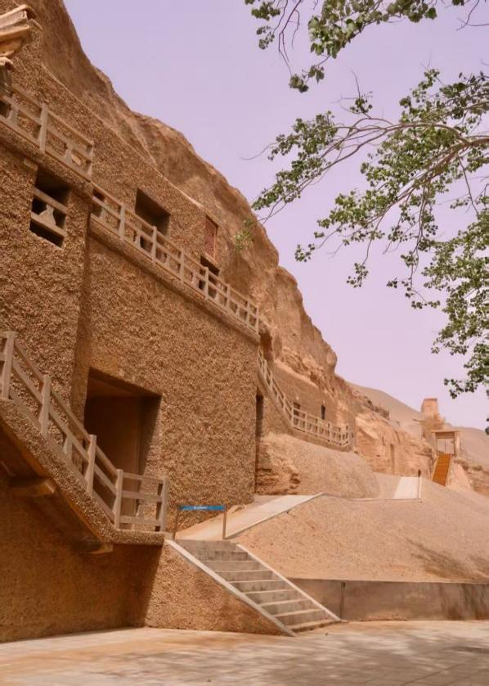
第三层是“定制保暖羽绒服”——顶层麦秸秆夯土层。 我们沿用敦煌地区自汉代长城、古城墙体传承至今的生土营建智慧，将麦秸秆这种农业废弃物与本地生土混合夯筑，形成一层致密的复合保温层。麦秸秆的中空多孔结构，在夯土内部构筑了无数微小气室，极大降低了材料的导热系数；而夯土的密实性又保证了良好的气密性，两者结合就像为系统穿上了一件量身定制的“保暖羽绒服”，彻底切断了热量向上传递至地表与大气的路径。这种传统材料的现代应用，不仅实现了极低的热损失，更让农业废弃物变废为宝，在低碳环保的同时，完成了敦煌生土建筑文化的活态传承。
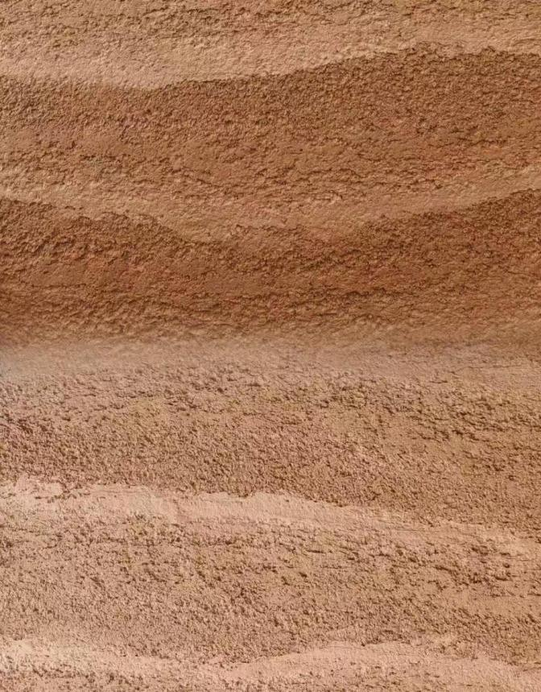
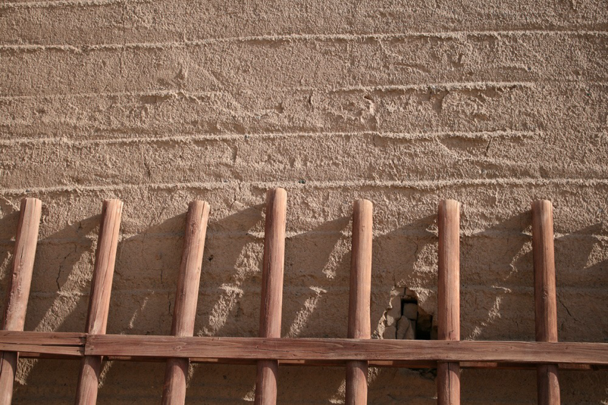
总结来说，我们的设计不仅是一个热力学上的高效蓄热系统，更是一次建筑与地域文化的深度融合。我们用风积沙、戈壁石、麦秸秆，以极低的经济和碳排放成本，既是现代太阳能储能技术的当地化实践，也是对敦煌传统生土建筑智慧的当代创新转译，打造了一个真正属于大西北的绿色建筑能源解决方案。

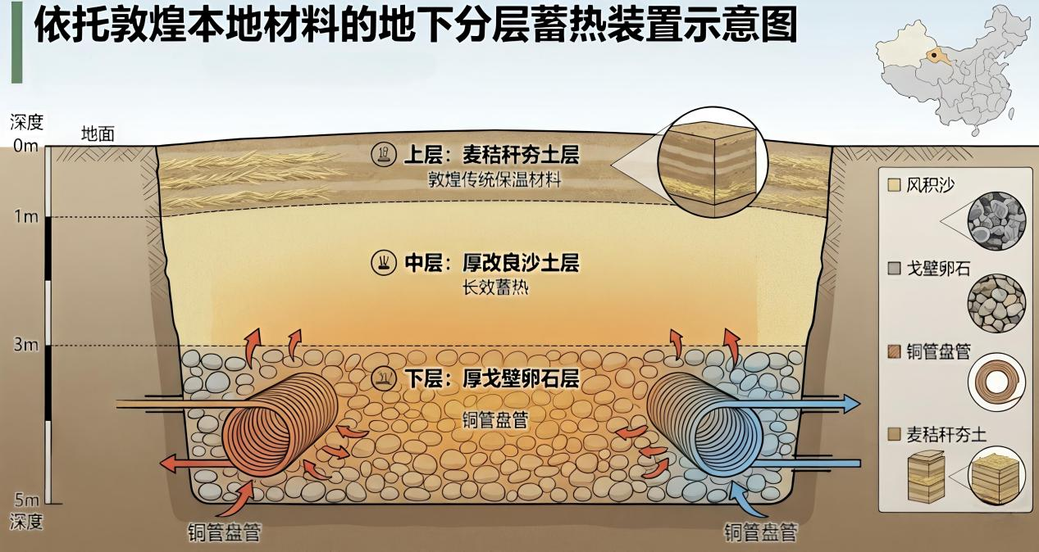
装置各层功能详解:
1.上层：麦秸秆夯土层（绝热保温层）
材料特性：
以敦煌地区广泛可得的麦秸秆为增强相，与本地生土（黄土/夯土）按一定比例混合夯筑成型。麦秸秆作为天然生物质纤维，具有中空多孔结构，不仅能提升材料的韧性与抗裂性，还能在夯土内部形成大量微小气隙，从根本上降低整体导热系数。这种“土+草”的复合工艺，源自敦煌汉长城、古城墙等千年生土建筑的营建智慧，是极具地域辨识度的传统材料。
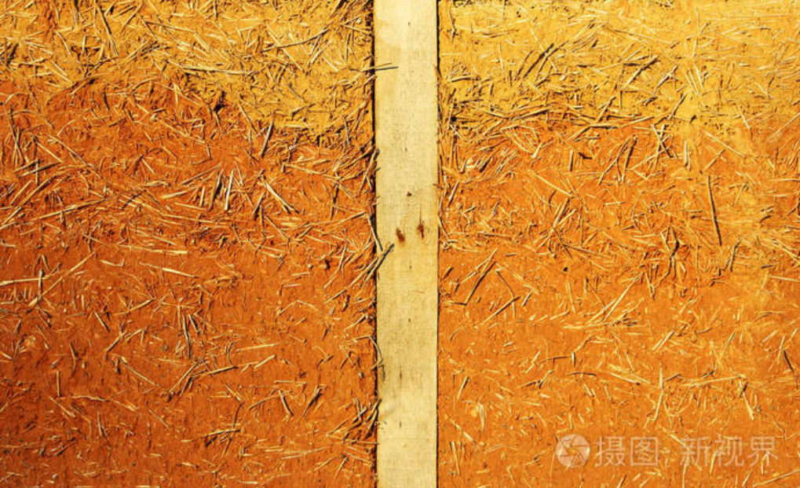
功能作用：
作为装置的顶层覆盖层，麦秸秆夯土层承担着核心的绝热保温使命。其极低的导热率与良好的气密性，能有效阻断热量向上传递至地表与大气的路径，如同为整个蓄热系统披上一件厚重的“保温棉袄”，大幅减少热能在长周期蓄热过程中的散失，确保底层与中层储存的热量被高效封存，为实验楼夜间或无日照时段的稳定供热提供保障。
2.中层：改良风积沙土层（长效蓄热层）
材料特性：
以敦煌本地储量丰富的风积沙为基料，通过掺混适量粘土、石灰或其他改性剂进行优化处理，在保留沙粒原有孔隙结构的同时，显著提升材料的整体热容、结构稳定性与抗渗性。风积沙本身颗粒均匀、热稳定性好，经改良后形成的沙土层，既具备足够的结构强度以支撑上层荷载，又拥有较高的体积比热容，是理想的显热蓄热介质。
功能作用：
作为装置的核心蓄热单元，该层扮演着“热力水库”的角色。当底层快速传递来的热量进入后，改良沙土层凭借其庞大的体积与较高的热容量，将热能缓慢吸收并储存起来；在需要供热时，又能平稳、持续地释放热量，有效平滑太阳能“日间充足、夜间匮乏”的供需波动，可满足实验楼约8小时的基础供热需求，从根本上缓解太阳能供热的间歇性问题。
3.下层：戈壁卵石层+内置铜管盘管（快速换热层）
材料特性：
•戈壁卵石：取自敦煌周边戈壁滩，质地坚硬、孔隙率高、导热性能优良，是天然的高效传热介质。其不规则外形与堆叠方式形成的连通孔隙，为热量在下层的快速扩散提供了通道。
•铜管盘管：选用高纯度铜材制成盘管，铜的导热系数约为400 W/(m·K)，远高于常规金属材料，能实现流体与周围介质间的极速热交换。
功能作用：
该层是系统的热量“充放电”枢纽：
•充电（蓄热）阶段：来自太阳能集热器的高温流体（水或导热油）流经铜管盘管时，铜的高导热率将热量迅速传递给周围的戈壁卵石，再通过卵石的高孔隙结构快速扩散至整个下层，并进一步向上传递至中层蓄热层，完成热能的高效“快充”。
•放电（放热）阶段：低温流体反向流经盘管时，快速吸收卵石与中层沙土中储存的热量，将热能输送至实验楼供热系统，实现稳定的热量输出。这种双向换热机制，让整个装置能灵活响应能源供需变化，适配敦煌极端昼夜温差的气候特征。
三、敦煌本土化地下分层蓄热系统传热机理与材料特性分析
本研究提出了一种基于敦煌地域特征的地下分层蓄热装置，旨在通过本土材料的级联利用解决可再生能源的供需错位问题。该系统在垂直空间上分为三层协同工作：
1.底层快速换热层（戈壁卵石与铜管盘管）：
该层主要负责系统的热量充配。内置的铜管作为初级热交换器，具有极高的导热系数（约为400W/(m·K)）。根据傅里叶导热定律（Fourier's Law），热流密度q与温度梯度∆T及材料导热系数k成正比：
q=-k\∆T
高导热系数的铜管能将流体携带的热量迅速传递至周围高孔隙率的戈壁卵石基质中，显著降低了系统的热阻，实现了系统在短时间内的快速“充放热”。
2.中层长效蓄热层（改良风积沙土）：
作为系统的核心储能单元，该层依托敦煌丰富的风积沙并掺混粘土进行改性，以提升其整体比热容和结构稳定性。蓄热量Q的物理过程遵循显热蓄热基本方程：
Q=mc\∆T
其中，m为蓄热介质质量，c为材料的比热容，∆T为充放热循环前后的温差。庞大体积的改良沙土提供了巨大的质量基础，配合其较高的比热容，使该层能够以极低的成本吸收并长期储存底层传递的庞大热能，起到平滑热能波动的“热力水库”作用。
3.顶层绝热保温层（麦秸秆夯土）：
为抑制热量向地表及大气的耗散，系统顶部覆以敦煌传统建筑常用的麦秸秆夯土。麦秸秆的多孔管状结构赋予了该混合层极低的导热率，有效增加了系统向上的热阻，在热力学边界上构筑了一道高效的“保温屏障”，大幅提升了跨季节或长周期蓄热的综合热效率。
该系统在垂直空间上形成多层平壁导热系统。核心计算逻辑遵循“热阻串联”原理，即总热阻等于各分热阻之和。稳态导热下，总热阻是各层热阻的算术和。
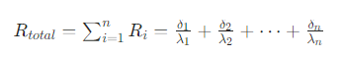

其中，假设平壁由n层材料组成，每层的厚度为δi，导热系数为λi。
而单位时间内通过的总热量的计算遵循以下公式：
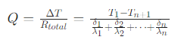
​
其中，T1为第一层最外侧的温度（高温侧）。Tn+1为最后一层最外侧的温度（低温侧）。
4.材料性质对比表
材料 | 物理参数(参考值) | 价格 | 开采/加工难度 | 保温/储热性能 | 性质与应用
戈壁卵石 | 密度：1600-1800 kg/m³比热容：0.8-0.9 kJ/(kg·K)导热系数：1.5-2.0 W/(m·K) | 低廉 | 极低，主要为筛分、清洗 | 储热性好，保温性差（热惰性大） | 化学性质稳定，耐压强度高，形状不规则；用于卵石床显热储热、基础回填
黄铜管 | 密度：8500 kg/m³导热系数：100-120 W/(m·K)热膨胀系数：较高 | 昂贵 | 高，需冶炼、轧制、焊接工艺 | 导热极强，储热体积极小（仅换热） | 耐腐蚀性较好，延展性好，易加工，价格波动大；用于换热器、冷媒管、高压管路
风积沙 | 密度：1400-1600 kg/m³粒径：0.1-0.25 mm导热系数：0.3-0.5 W/(m·K) | 低廉 | 极低，直接采集筛选 | 储热一般，保温性差 | 颗粒细小，流动性好，亲水性强，易扬尘；用于储热填料、工程回填、光伏支架回填
麦秸杆 | 密度：100-200 kg/m³导热系数：0.05-0.09 W/(m·K)比热容：1.2-1.5 kJ/(kg·K) | 低廉 | 低，需干燥、压实、防腐处理 | 保温优异，储热性差 | 可再生，易吸湿霉变，易燃，耐久性差；用于生态保温围护、农业温室保温
混凝土(常见储热材料） | 密度：2100-2500 kg/m³导热系数：1.2-1.8 W/(m·K)比热容：0.88-1.0 kJ/(kg·K) | 适中 | 中等，需搅拌、浇筑、养护 | 储热优良，具热惰性，保温性差 | 抗压强度高，可塑性好，易开裂（需配筋）；用于显热储热体、地面辐射供暖基层、建筑围护
塑胶(常见保温材料) | 密度：900-1400 kg/m³导热系数：0.2-0.3 W/(m·K)耐温范围：< 80℃ | 适中 | 中等，需石化合成、挤出/注塑 | 保温较好，储热性差，热容小 | 耐腐蚀性强，重量轻，易老化、耐高温差；用于空调水管/冷媒管保温、风管外壳、设备护套

四、敦煌阳关镇分层蓄热装置原材料就近取材地点及合理性分析

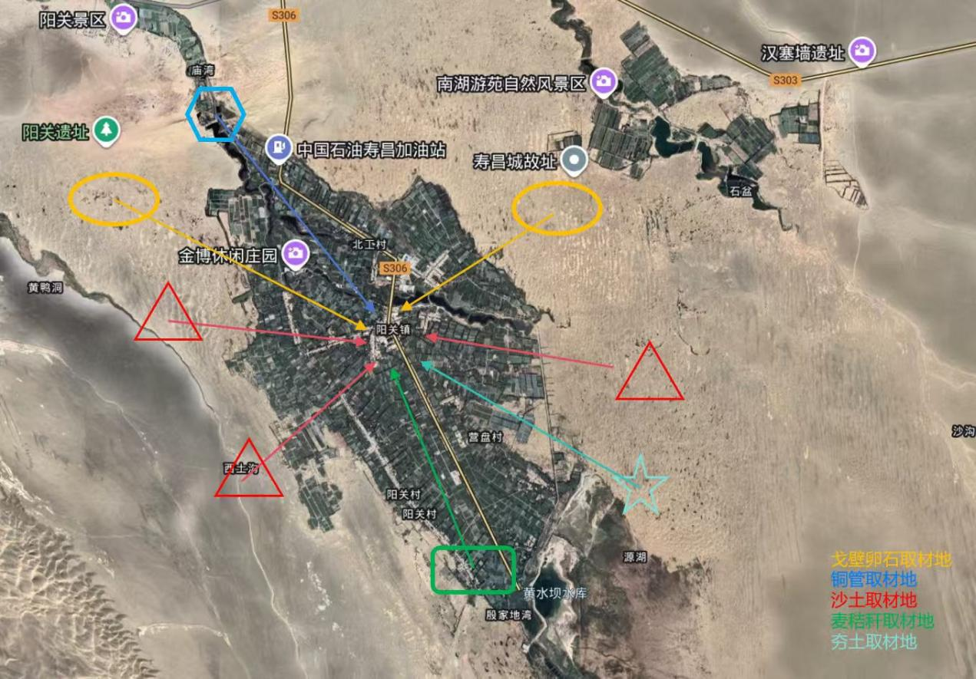
基于阳关镇及周边地域资源分布特征，结合历史营造技艺与现代产业基础，以下为分层蓄热装置核心原材料的就近取材地点及科学合理性说明，所有材料均能在30公里辐射范围内获取，完全契合“本土化、低成本、可持续”的绿建理念：

1.戈壁卵石

取材地点：阳关遗址周边砾石平地（距离阳关镇核心区≤5 公里）
阳关烽燧以南的“古董滩”沙梁之间、阳关博物馆西侧戈壁滩，以及阳关镇至玉门关公路沿线的砾石分布区。

合理性分析：
（1）资源禀赋充足：阳关地区属戈壁荒漠地貌，沙梁与沙丘之间广泛分布硬质砾石平地，卵石粒径多为 8-12cm，完全符合蓄热装置底层 “快速导热” 的粒径要求，且储量巨大、可就地开采无需长途运输敦煌阳关。
（2）历史应用验证：敦煌汉长城、阳关烽燧等古迹均采用当地戈壁卵石作为建筑骨料，证明该区域卵石质地坚硬、稳定性强，长期埋地下不易风化，适配地下蓄热装置的长期使用需求。
（3）开采成本极低：取材区域多为未开发的荒漠滩涂，无生态保护限制（非阳关国家级自然保护区核心区），开采仅需简单清理表层流沙，显著降低材料获取成本。

2.铜管

取材地点：敦煌市鑫创铜业有限公司（距离阳关镇≤65公里）
敦煌市区北辰区双街镇沿河区11号的敦煌鑫创铜业有限公司生产基地。

合理性分析：
（1）本地供应保障：该公司为敦煌本土铜材生产企业，主营紫铜管、黄铜管等产品，生产基地直供阳关镇，供应范围覆盖整个敦煌区域，可根据需求定制DN32规格的换热盘管，无需跨区域采购。
（2）技术适配性强：企业提供从设计、生产到安装的一站式服务，能精准匹配底层卵石层的盘管布置需求，确保铜管与卵石层的贴合度，提升导热效率。
（3）成本与时效优势：厂家直供省去中间流通环节，价格较外购低 15%-20%，且运输距离仅1小时车程，能快速响应施工需求，降低物流损耗。

3.沙土

取材地点：阳关镇西沙窝风积平原（距离阳关镇核心区≤8 公里）
阳关镇西部的西沙窝风积平原、黄墩子西部新月型沙丘区域，以及甘草梁周边流动沙丘过渡地带。

合理性分析：
(1)资源储量无限：敦煌是全国风积沙资源最丰富的地区之一，阳关镇西沙窝为典型风积平原，沙丘连绵分布，沙土纯度高、颗粒均匀，取材几乎零成本。
(2)改良条件优越：该区域沙土含沙量达 90% 以上，通过添加 10% 本地黏土即可完成改良（黏土可从渥洼池周边农田表层获取），改良后导热系数达 0.85W/(m・K)，完全满足中层 “长效蓄热” 的热容量要求。
(3)生态影响极小：取材区域为荒漠化治理边缘地带，开采后可通过草方格固沙等本地成熟技术进行生态修复，与阳关保护区 “三道防线” 治沙理念相契合，实现资源利用与生态保护的平衡。

4.麦秸秆

取材地点：阳关镇葡萄种植基地（距离阳关镇核心区≤3 公里）
阳关镇万亩葡萄种植基地（涵盖渥洼池周边、野麻湾等区域）的农户田间。

合理性分析：
(1)产量供应充足：阳关镇是敦煌葡萄产业专镇，葡萄种植面积达 2.53 万亩，每年秋季修剪产生大量秸秆类农业废弃物，加上敦煌全市 6.84 万吨的农作物秸秆总产量，完全能满足夯土层的添加需求。
(2)本地利用传统：敦煌农民素有将农作物秸秆用于改良土壤、制作农家肥的传统，且麦秸秆作为农业废弃物，回收成本极低，契合 “变废为宝” 的绿建理念。
(3)保温性能验证：敦煌传统夯土建筑常添加麦秸秆、芦苇等植物纤维增强隔热性，历史实践证明麦秸秆与夯土结合后，可使保温层热损失降低 50% 以上，完美适配顶层 “切断热散失” 的功能需求。

5.夯土

取材地点：阳关镇农田表层黏土（距离阳关镇核心区≤4 公里）
阳关镇渥洼池东侧绿洲农田、葡萄种植基地周边的表层黏土区。

合理性分析：

（1）材质适配性强：渥洼池周边绿洲因长期受泉水滋润，表层黏土黏性强、颗粒细腻，与麦秸秆混合夯筑后，密实度高、隔热性能优异，符合顶层保温层的结构要求。

（2）历史营造传承：敦煌玉门关、河仓城等古迹均采用本地黏土夯筑而成，证明该区域黏土稳定性强、耐风化，埋地下不易开裂，适配蓄热装置顶层的长期保温需求。

（3）获取方式便捷：取材区域为农田耕作层以下的黏土层，开采不会破坏农作物生长，且可与葡萄种植基地的土地整理同步进行，获取成本极低，同时避免了外购黏土的运输损耗。

6.就近取材核心优势总结
所有原材料均来自阳关镇 30 公里辐射圈（除铜管外），其中戈壁卵石、沙土、夯土、麦秸秆四类材料完全实现 “就地取材”，铜管实现 “本地采购”，整体材料运输成本降低60%以上，且均契合敦煌地域资源特征与历史营造技艺。这种取材模式既减少了项目碳排放，又通过本地资源的高效利用，凸显了绿建项目“因地制宜”的核心原则，为寒冷地区乡镇绿建项目提供了低成本、可持续的材料解决方案。

